Приложение № 2 к постановлению Администрации
ГП «Нижний Одес» от 17.03.2021г. № 67
Схема размещения ТКО пгт. Нижний Одес,
ул. Транспортная, 15/1.
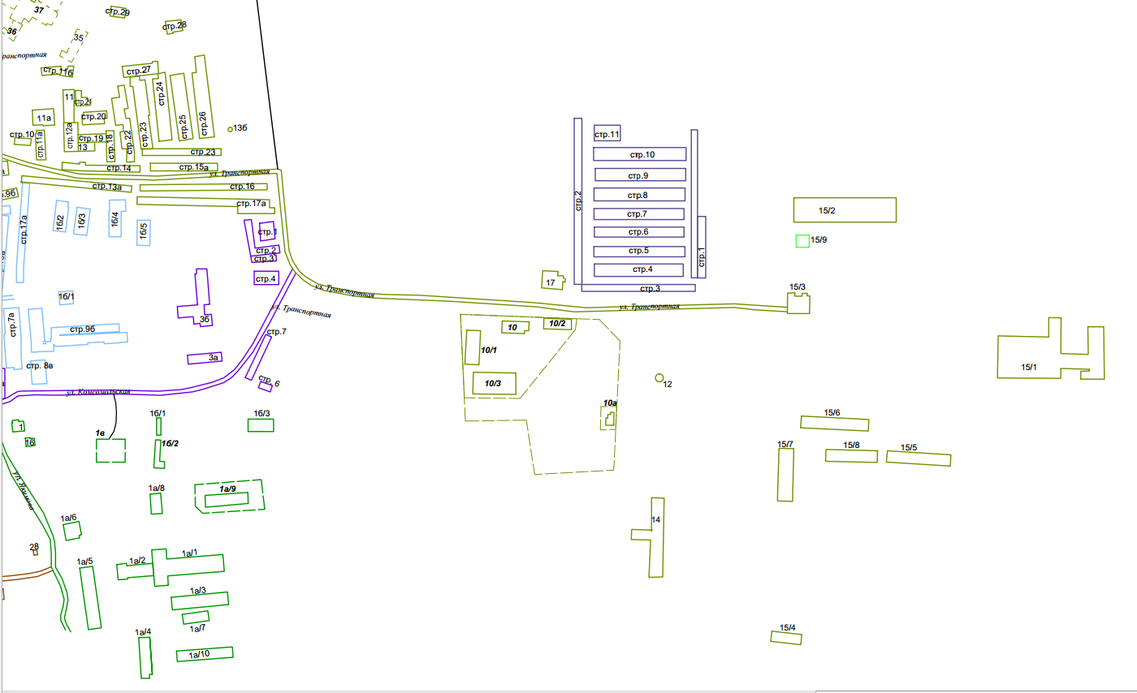
Границы земельного участка:

